成都大学实验报告

班 级 | 学 号 | 姓 名 | 实验日期 | 成 绩
电电 学院 电子信息工程 专业 2025级 1 班 | 【学号】 | 【姓名】 | 2026年 10 月 19日 | 96
课程名称 | 电子技术基础实验 | 实验名称 | 单级晶体管放大电路 | 指导教师 | 【教师】
实验目的 | 1、熟悉和掌握模拟电路实验箱的使用方法。  2、掌握单管放大器静态工作点的调试方法并测定中频电压放大倍数。  3、掌握放大电路输出电阻 RO和输入电阻 Ri 的测定方法。  4、观察 W1、RC 、RL 变化对放大倍数和输出波形的影响。
实验仪器 | 1、数模电实验箱  2、数字万用表  3、双踪示波器  4、函数信号发生器  5、实验箱-电源接口  6、实验箱-晶体管放大电路
实验原理 | 1.单管共射放大电路的结构与工作原理：  实验电路如图-1所示，为典型的阻容耦合共射极放大电路。晶体管T1 起电流放大作用，是电路的核心；RB1、RB2与电位器W1组成基极偏置电路，为T1提供合适的静态基极电流IBQ；RC为集电极负载电阻，把集电极电流的变化转换为电压的变化；RE为发射极反馈电阻，起稳定静态工作点的作用，C4将其交流旁路；C1、C2为耦合电容，起“通交隔直”的作用，使信号源、放大电路和负载之间的直流工作点互不影响晶体管工作在放大区时，基极输入的微小交流信号能够引起集电极电流发生较大变化，再通过集电极电阻将电流变化转换为电压变化，从而实现电压放大。  2.静态工作点的测量：  静态工作点的测量有直接法和间接法：直接法用万用表直流电流档串入集电极回路测 ICQ；间接法先测 RC 两端电压 URCQ，再由 ICQ＝URCQ/RC 算出。间接法不用断开电路，不易损坏仪表，本实验采用间接法。  3.静态工作点对输出波形的影响：  静态工作点是指输入交流信号为零时，晶体管各电极的直流电压和电流。静态工作点是否合适，直接影响放大电路的放大能力及输出波形。实验中通过调节偏置电阻W1，使集电极静态电压处于合适范围，并测量集电极、基极、发射极的静态电压以及集电极电阻两端的电压。  4.电压放大倍数的测量： Au＝Uo/Ui。输入中频正弦信号，用示波器观察输出波形不失真后，用交流毫伏表分别测量Ui和Uo，二者之比即为  Au。空载（RL＝∞）时的Au大于带载（RL＝5.1kΩ）时的Au。  5. 输入电阻的测量：  放大电路对负载相当于一个戴维南等效电压源，其等效内阻即为输出电阻。分别测量空载输出电压Uoc和接上已知负载RL后的输出电压UoL，则Ro＝(Uoc/UoL－1)·RL。  6. 输出电阻的测量：  从放大电路输入端看进去的等效电阻。在信号源与放大器输入端之间串入已知电阻Rs，分别测量信号源电压Us和放大器输入端电压Ui，则Ri＝Ui/(Us－Ui)·Rs。
实验过程（可另附页）

一、实验步骤

1.按图接线：按原理图在实验板上连线，注意各仪器“接地”端必须与实验板“参考地”连接，检查确认无误后接通+12V电源。
2.将万用表置直流电压档，监测T1集电极对地电压，调节W1使UCQ＝6～8V；然后测量UCQ、UBQ、UEQ和URCQ（RC两端电压），再由ICQ＝URCQ/RC 间接求出ICQ，并由UCEQ＝UCQ－UEQ、UBEQ＝UBQ－UEQ算出相应值，记录于表1。
3.在A点加入f＝1kHz、Us＝100mV的正弦信号，调节W1改变静态工作点，使输出波形分别出现正常、饱和失真和截止失真三种情况，记录各情况下的URC、UCE和输出波形，填入表-2，观察静态工作点变化对输出波形的影响。
4.令RL＝∞（空载），信号源输出f＝1kHz、Us＝100mV的正弦信号接入 A 点，用示波器观察输入、输出波形及相位关系，确认波形无失真后测量输出电压Uo，计算空载电压放大倍数；再接上负载RL＝5.1kΩ，重测Uo并计算带载电压放大倍数，结果填入表3，测量并计算电压放大倍数。
5.分别测量空载输出电压Uoc和接RL＝5.1kΩ时的输出电压UoL，按Ro＝(Uoc/UoL－1)·RL计算输出电阻，填入表4。
6.在C1之前串入Rs＝5.1kΩ（Ui接B点），输入f＝1kHz、Us＝100mV 的正弦信号，用毫伏表分别测量Us和Ui，按Ri＝Ui/(Us－Ui)·Rs计算输入电阻，填入表5。
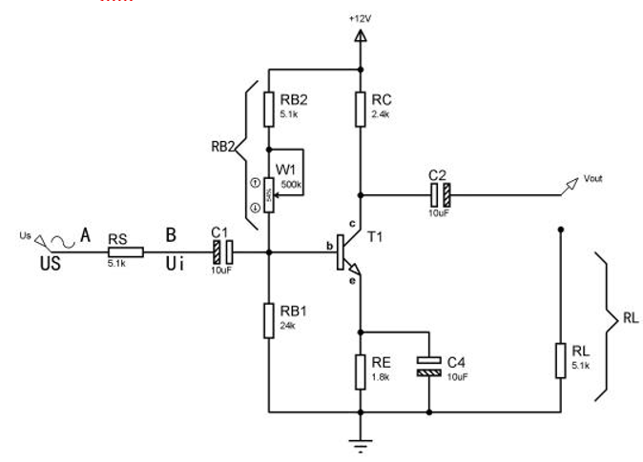
二、实验数据记录与分析

图 1 单级晶体管放大电路

表1 静态工作点测试记录
测量值 | UCQ（V） | UBQ（V） | UEQ（V） | URCQ（V） | UCEQ（V） | UBEQ（V） | ICQ（mA）
实验数据 | 6.98 | 4.53 | 3.86 | 5.05 | 3.12 | 0.66 | 2.10

表2 静态工作点与输出波形的关系
URC (V) | IC (mA) 计算值 | UCE (V) | 示波器截图 | 失真情况 | 管子工作状态
3.34 | 1.39 | 6.41 | 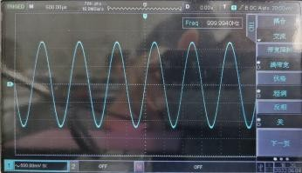 | 正常 | 正常工作状态
6.53 | 2.72 | 0.47 | 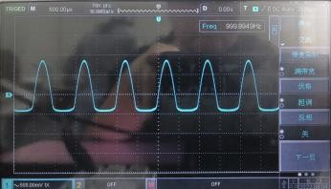 | 饱和 | 饱和状态
0.35 | 0.15 | 11.40 | 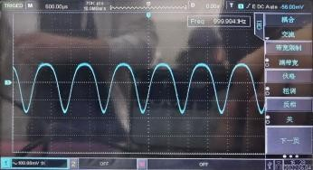 | 截止 | 截止状态

表3 电压放大倍数测试记录
负载 | Ui（mV） |  | Uo（V） |  | Au
RL＝∞ | 35.36 |  | 3.12 |  | 88.1
RL＝5.1kΩ | 35.36 |  | 2.27 |  | 64.1
表4 输出电阻测试记录
Uoc（V），RL＝∞ |  | UoL（V），RL＝5.1 kΩ |  | Ro（计算值）
3.12 |  | 2.27 |  | 1910 Ω

表5 输入电阻测试记录
Us（mV） | Ui（mV） | Ri（计算值）
35.36 | 9.95 | 1997 Ω
三、误差分析
实测的 Au、Ri、Ro 与理论估算值之间存在一定偏差，主要原因有：
1.实验箱上电阻的标称值与实际值有偏差（一般±5%），晶体管的 β 值分散性更大，使静态工作点和 Au 与估算值不同。
2.用间接法测量 ICQ 时，忽略了基极电流 IB2，测得的 ICQ 略小于实际值。
3.毫伏表内阻虽高但并非无穷大，测 Ui 时相当于给输入端并接了一个负载，使 Ui 偏小、Ri的测量值偏小。
4.测 Ro 时毫伏表的内阻与输出端并联，使 Uoc、UoL 均略小于真实值，且两次测量的负载条件不完全相同。
5.读数时存在估读误差，示波器测得的波形幅度精度也不如毫伏表。
四、思考题
1.能否不经隔直电容把输入信号直接接在放大器的输入端，为什么？
不能。放大电路的基极静态电压由偏置电阻RB1、RB2 的分压作用确定。若将信号源直接接入输入端，信号源的内阻可能影响原有的基极偏置电压，导致静态工作点发生变化。此外，信号源自带的直流分量也可能改变基极电位，严重时会使晶体管无法正常放大，甚至对仪器造成影响。输入端的隔直电容C1能够阻断直流分量，同时使交流信号通过，从而保证放大电路的静态工作点基本稳定
2.测量静态工作点用什么仪表；测量放大器的输入信号和输出信号用什么仪表；为什么？
（1）测量静态工作点时，通常使用数字万用表的直流电压档测量晶体管各电极的直流电压，并可通过测量集电极电阻两端的电压间接计算集电极电流。这是因为静态工作点属于直流参数，万用表能够较准确地测量直流电压，且采用间接测量法不需要将电流表串入电路（2）测量放大器输入、输出交流信号的电压时，可使用交流毫伏表。交流毫伏表灵敏度较高，适合测量幅度较小的交流信号。若需要观察信号波形、判断是否存在失真以及比较输入与输出信号的相位关系，则应使用双踪示波器，以便直观地观察波形变化。
3.若测出V_{CEQ}≈0V或V_{CEQ}≈+Vcc，分别说明什么问题？
- VCEQ≈0V说明晶体管的集电极与发射极之间电压很低，通常表明晶体管处于饱和状态。可能是基极偏置过强，使集电极电流过大，导致集电极电阻上的压降接近电源电压；也可能是电路接线异常或晶体管发生短路故障。此时晶体管不能正常进行线性放大，输出波形容易出现饱和失真。
- VCEQ≈+Vcc说明晶体管的集电极电压接近电源电压，集电极电流通常很小，晶体管可能处于截止状态。其原因可能是基极偏置不足、基极回路断路或晶体管本身损坏等。此时晶体管无法正常放大输入信号，输出波形容易出现截止失真。
4.分析下列波形分别是什么失真？产生原因是什么？如何解决？
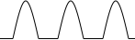
⑴ ⑵ ⑶
- 截止失真。原因是静态工作点偏低，I_{CQ}过小，输入信号负半周使晶体管进入截止区。解决办法：①减小W1来增大I_{BQ}，把工作点上移；②减小RB2来增大I_{BQ}，把工作点上移；③也可适当减小输入信号幅度。
- 饱和失真。原因是静态工作点偏高，I_{CQ}过大，输入信号正半周使晶体管进入饱和区。解决办法：①增大W1来减小I_{BQ}，把工作点下移；②适当减小RC、增大电源电压。
- 截止失真+饱和失真。原因是输入信号过大。解决办法：①减小输入信号 Us 的幅度；②提高电源电压Vcc、适当调整工作点使动态范围最大。

实验小结 与建议 | 本次实验让我掌握了单管共射极放大电路静态工作点的调节与测量方法。通过示波器观察不同静态工作点下的输出波形，我进一步理解了工作点变化对放大电路失真情况的影响。实验过程中，我注意按照先接线、后检查、再通电的顺序操作，调节工作点时缓慢旋转 W1，并实时监测集电极电压 UCQ。测量动态参数前，先确认输出波形正常，同时保证各仪器与实验电路参考地连接。通过对比理论计算与实测数据，我加深了对放大电路基本性能参数及其实际测量方法的理解，也提高了电路调试和实验操作能力。
教师评阅 意见及建议

